**含有差错检验的DF中继协作**

04016407段斯琪

（东南大学，江苏 南京，210096）

**摘 要：**DF即解码重传模式，在DF协议下，中继先要对接收到的信号进行解调、采样判决、存储、译码等数字处理，然后将处理后的数据进行编码调制后再转发。产生原始信号后，进行BPSK调制后，对直传和DF方式采用并行顺序仿真并获得了理论与实际的误码率(BER)。

**关键词：**DF；中继；误码率

DF Relay with Error Check

Duan Siqi

(Southeast University,Nanjing,Jiangsu,210000)

**Abstract:** DF, also Decode-and-Forward, in which the DF delay receives and decodes the source signal and then re-transmits it. In DF protocol, the DF relay needs to take several digital signal procedures, including demodulating, making a decision, storing the signal and decoding. Then the DF relay encodes and modulates the processed signal and transmits it again. The process takes several steps. Firstly, generate a source signal and then modulate the source signal with the method of BPSK. After that, simulate to get the ideal and actual bit error ratio in both transmitting-directly scheme and in DF scheme.

**Key words:** DF; relay; BER

为了明确协作通信对信息传输的影响，采用了建模—仿真的方法，研究了基于差错检验的DF中继协作以及无中继直传方式的信噪比性能，通过仿真得到了理论与实际的信噪比性能曲线。

# 1 DF中继协作通信的原理

## 1.1 DF模式基本原理及性能

协作通信技术是利用网络中闲置的多个基站或天线作为信号传输的中继，通过网络节点间资源写作的方式，有效地共享传输资源，行程分布式虚拟天线阵列，形成虚拟MIMO，获得分集增益，从而对抗无线信道的多径衰落[1]。

解码重传模式（Decode-and-Forward，DF），有文献中也称为前向译码、再生中继。即DF模式为解码转发模式，中继站把信号解调并解码为原始信息，然后重新编码调制发送，这种方法可以减少信号传输过程中的噪声干扰，中继器需要将原始信号完全解码，这会产生一定的信号延迟，但也可获得较大的性能增益[2]。在DF协议下，中继先要对接收到的信号进行解调、采样判决、存储、译码等数字处理，然后将处理后的数据进行编码调制后再转发。图1.1所示为DF协议的原理及其基本过程。

D:\郭昌伟毕设\郭昌伟的毕业设计\论文中的插图\图3.2.1 单中继DF协作通信原理.emf

图1.1

DF方式通过译码，避免了噪声对下一跳的影响。但是，如果中继节点对所接收到的信号直接进行译码，之后将所译出的信号转发给目的节点，将有可能引起错误传播。这是由于中继节点可能得到的是错误信息，这样对协作传输反而是不利因素。

## 1.2 单中继DF协作通信过程

1．源端广播过程

同AF模式一样，源节点S以广播的方式向周围发送信号 $x_{s}$，其中一路直接发送到目的节点D，一路发送到中继节点R。

2．中继端解码重传过程

中继节点R直接将收到的来自源节点S的信号 $y_{s,r}$ 进行解调译码，并通过某种方式校验译码是否正确，如果错误则中继不再发送该信号，如果正确，则将该信号重新编码调制，然后转发给目的节点D（基站）。在编码过程中，可以选择与源节点一样的编码方案，或者采取不同的编码方式。

有两种简单办法可以降低错误解码所带来的不利影响影响。

第一种方法是信号在源节点发射之前先进行循环冗余校验(CRC)码处理。DF协作方式下，RN（中继节点）首先对接收到的信号进行CRC校验，RN只有在完全正确译码的前提下，采用DF协作方式[3]。这样，中继节点接收到源节点的信息后先进行译码处理，之后通过CRC来判别接收到的信息比特里是否存在错误。如果检测出错误，则不进行信息转发；反之则转发信号。但是，CRC的引入将降低了信息的传输速率。

第二种方法不需要对源信号进行CRC编码操作，只需在每个中继节点处设定一个门限值。在对接收信号译码处理之前，先比较它的等效信噪比与门限值的大小。如果大于门限值，中继节点将进行译码处理，并进行信息转发；反之不对信号处理。基于门限的方法虽然简便，但是门限值的选择至关重要。如果太小，中继节点译出的信息很可能存在错误；如果太大，每个中继节点可能都不会进行信息转发，这样协作将失去意义。另外，即便是等效信噪比大于门限值，也并不能保证中继节点译出信息的一定正确。

经过中继重新编码调制信号为 $y_{DF}$（程序中表示为x_DF），目的节点接收的来自中继的信号变为 $y_{r,d}$（程序中表示为y_rd）：

${y_{r,d}=\sqrt{P_{r}}h_{r,d}y}_{DF}+n_{r,d}$

(1-2-1)

3．目的端接收处理

同AF模式一样，DF协议下的目的节点按照MRC方案得到合并信号*y*（程序中表示为y_combine_DF）：

$y=a_{1}y_{s,d}+a_{2}y_{r,d}$

(1-2-2)

不同的是，加权系数 $a_{1}$、 $a_{2}$ 取决于两路信号的信噪比最优值：

$a_{1}=\frac{\sqrt{P_{s}}h_{s,d}^{*}}{N_{0}}$

(1-2-3)

$a_{2}=\frac{\sqrt{P_{r}}h_{r,d}^{*}}{N_{0}}$

(1-2-4)

## 1.3 理论误码率性能

假定所传输的信号功率归一化，采用MRC合并方式，则此单中继模型下的AF、DF协作通信系统的理论信噪比为：

$γ=γ_{1}+γ_{2 }$

(1-3-1)

其中，对于AF模式：

$$γ_{1}=\frac{{\left|a_{1}\sqrt{P_{s}}h_{s,d}\right|}^{2}}{{\left|a_{1}\right|}^{2}N_{0}}$$

$=\frac{P_{s}{|h_{s,d}|}^{2}}{N_{0}}$

(1-3-2)

和

$$γ_{2}=\frac{{\left|a_{2}\frac{\sqrt{P_{r}}}{\sqrt{P_{r}{|h_{s,r}|}^{2}+N_{0}}}\sqrt{P_{r}}h_{r,d}h_{s,r}\right|}^{2}}{N_{0}^{'}{\left|a_{2}\right|}^{2}}$$

$$=\frac{\frac{{P_{r}}^{2}}{P_{r}{\left|h_{s,r}\right|}^{2}+N_{0}}{\left|h_{s,r}\right|}^{2}{\left|h_{r,d}\right|}^{2}}{\left(\frac{P_{r}{\left|h_{r,d}\right|}^{2}}{P_{r}{\left|h_{s,r}\right|}^{2}+N_{0}}+1\right)N_{0}}$$

$=\frac{1}{N_{0}}\frac{{P_{r}}^{2}{\left|h_{s,r}\right|}^{2}{\left|h_{r,d}\right|}^{2}}{P_{r}{\left|h_{s,r}\right|}^{2}+P_{r}{\left|h_{r,d}\right|}^{2}+N_{0}}$

(1-3-3)

对于DF模式：

$γ_{1}=\frac{{\left|a_{1}\sqrt{P_{r}}h_{s,d}\right|}^{2}}{{\left|a_{1}\right|}^{2}N_{0}}=\frac{P_{r}{|h_{s,d}|}^{2}}{N_{0}}$

(1-3-4)

和

$γ_{2}=\frac{{\left|a_{2}\sqrt{P_{r}}h_{r,d}\right|}^{2}}{{\left|a_{2}\right|}^{2}N_{0}}=\frac{P_{r}{|h_{r,d}|}^{2}}{N_{0}}$

(1-3-5)

对于BPSK系统，当发送“1”符号和发送“0”符号概率相等时，最佳判决门限b*=0，则系统的总误码率 $P_{e}$ 为：

$$P_{e}=P\left(0\right)P\left(\frac{0}{1}\right)+P\left(1\right)P\left(\frac{1}{0}\right)=\frac{1}{2}erfc\left(\sqrt{γ}\right)$$

(1-3-6)

其中， $P\left(0/1\right)$ 为符号“0”被判为符号“1”的概率。

在大信噪比（$γ≫1$）条件下，式(1-3-6)可近似表示为：

$P_{e}≈\frac{1}{2\sqrt{πγ}}e^{-γ}$

(1-3-7)

可见，无论是AF还是DF协作通信系统通过中继产生分集，其信噪比大于非协作通信系统信噪比（$γ≫\frac{P_{s}{|h_{s,d}|}^{2}}{N_{0}}$），因而其误码率得以降低。

## 1.4 DF系统模型及仿真实现

为了对比DF中继与直传方式的性能优劣，对DF中继方式与直传方式进行仿真。图1.2为通信系统流程说明以及各信号、变量命名。在此模型中假设源节点与中继节点等功率分配。在生成信号、BPSK调制和生成信道之后，进行不同信噪比下的仿真循环，每个信噪比均进行Monte_MAX次蒙特卡罗循环。

D:\郭昌伟毕设\郭昌伟的毕业设计\论文中的插图\图4.1.1 程序通信过程及各环节参量的命名说明.emf

图1.2

程序流程图如图1.3所示。



图1.3

运行程序后获得图1.4和图1.5所示的理论与实际的DF中继方式与直传方式误码率BER对比图。

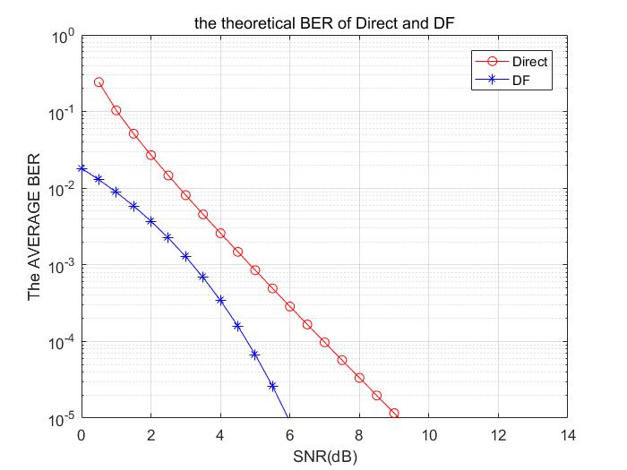

图1.4

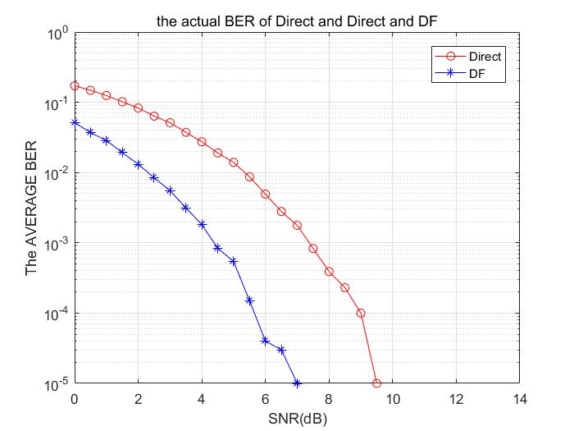

图1.5

由以上两图可明显看出，DF中继通信方式可明显降低通信过程中的信噪比，提高了通信系统的性能。

以上仿真全部基于最基础的物理层面，并未进行数字信号处理过程。下面介绍进行完整数字信号处理的仿真过程。流程图如图1.6所示。

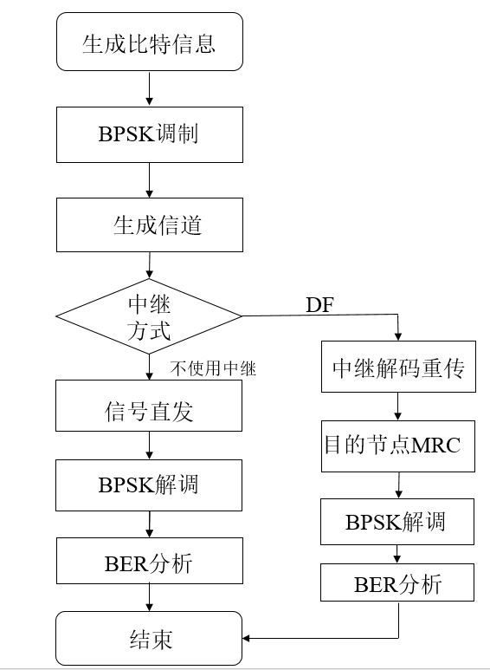

图1.6

信道模型为Rayleigh信道，根据改进型JAKES模型在OFDM系统中的仿真[4]编写。

进行仿真，获得图1.7与图1.8所示仿真结果。

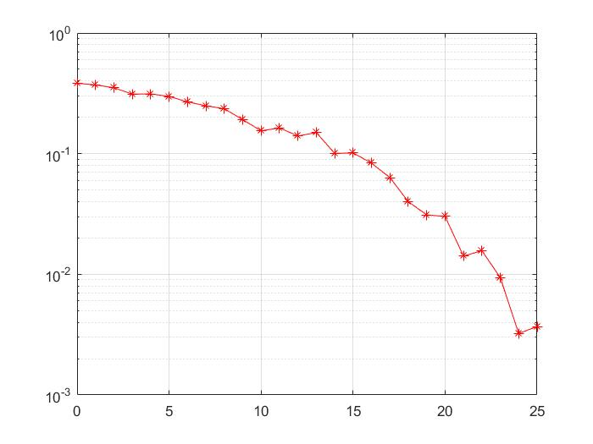

图1.7

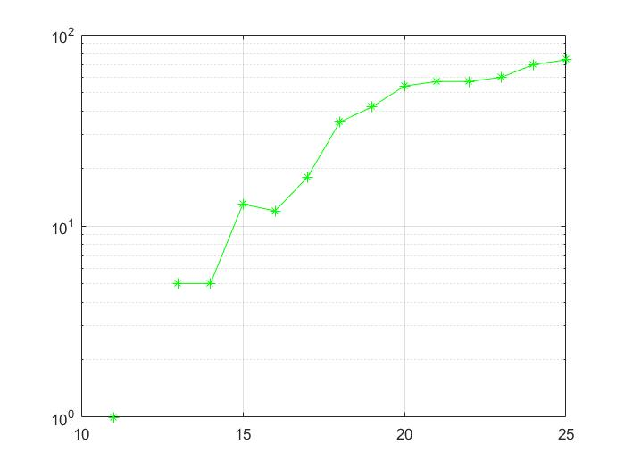

图1.8

由于仿真次数（$25×100$）较少，曲线较为粗糙。因而，增加仿真次数（$25×1000$）后，获得的曲线如图1.9和1.10所示。

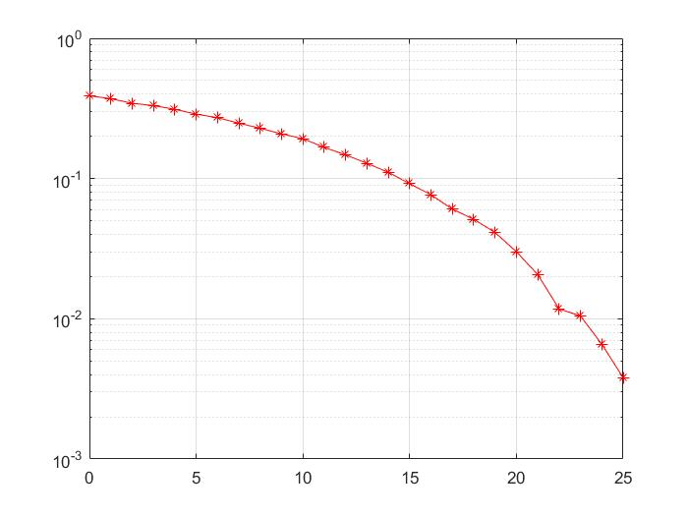

图1.9

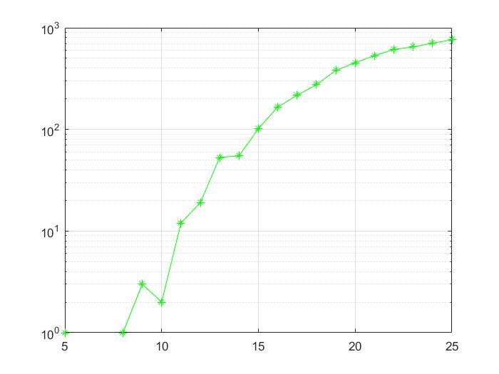

图1.10

# 参考文献：

1. 商敏红,武贵路,徐平平.基于误码率的DF协作通信系统功率分配方法[J].现代电子技术,2014,37(21):9-11.
2. 徐伟尧.移动通信中的中继技术研究[J].山东通信技术,2011，31(1):19-22.
3. 杜伟华,刘紫燕.AF/DF方式下自适应中继协作方式的研究与仿真[J].2013,13(16):4699-4702
4. 夏喆,朱晓明,张海涛.改进型JAKES模型在OFDM系统中的仿真[J].2007,12:12-16.

科技报告

学位论文